**2.2 การพิสูจน์ตัวตน (Authentication)**

ความหมาย ขั้นตอนการยืนยันความถูกต้องของหลักฐาน (Identity) ที่แสดงว่าเป็นบุคคลที่กล่าวอ้างอิงจริง ในทางปฏิบัติจะแบ่งออกเป็น 2 ขั้นตอน คือ

2.2.1 การระบุตัวตน (Identification) คือ ขั้นตอนที่ผู้ใช้งานแสดงหลักฐานว่าตนเองคือใคร เช่น ชื่อผู้ใช้งาน (Username) และ รหัสผ่านเข้าใช้งาน (Password)

2.2.2 การพิสูจน์ตัวตน (Authentication) คือ ขั้นตอนที่ตรวจสอบหลักฐานเพื่อแสดงว่าเป็นบุคคลที่กล่าวอ้างจริง

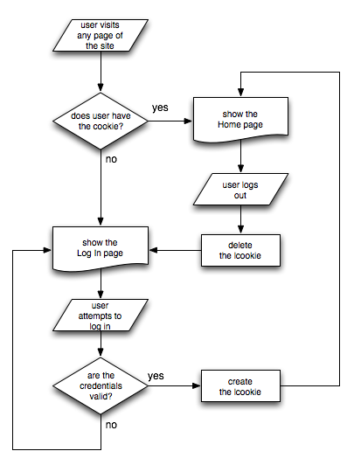

**ภาพที่ 2-1** แผนผังแสดงการพิสูจน์ตัวตน

การนำมาใช้งานในระบบ

ระบบได้นำการพิสูจน์ตัวตนมาใช้ในการยืนยันความถูกต้องจะเห็นได้จากแผนผังแสดงกระบวนการพิสูจน์ตัวตน ซึ่งขั้นตอนแรกผู้ใช้งานจะทำการแสดงหลักฐานที่ใช้ในการพิสูจน์ตัวตนต่อระบบ และในขั้นตอนต่อมาระบบจะทำการตรวจสอบหลักฐานที่ผู้ใช้นำมากล่าวอ้าง ซึ่งก็คือการพิสูจน์ตัวตน หลังจากระบบได้ทำการตรวจสอบหลักฐานเรียบร้อยแล้วถ้าหลักฐานที่นำมากล่าวอ้างถูกต้องจึงจะอนุญาตให้เข้าสู่ระบบได้ หากหลักฐานที่นำมากล่าวอ้างไม่ถูกต้องผู้ใช้งานจะถูกปฏิเสธจากระบบ

**2.3 การเชื่อมต่อระบบด้วย APIs**

ความหมาย APIs ย่อมาจาก “Application Programming Interface” ซึ่งถือเป็นเสมือนประตูสำหรับการพัฒนาโปรแกรมเพื่อใช้งานทรัพยากรบางอย่างหรือแอปพลิเคชันบางตัว ซึ่งในกรณีนี้ ทรัพยากรดังกล่าวก็คือ ระบบจัดเก็บฐานข้อมูลแบบ NoSQL

โดยมีฟังก์ชันการทำงานที่มีหน้าที่อย่างใดอย่างหนึ่ง ที่สามารถให้ผู้ใช้งานเข้าไปแก้ไขข้อมูล รวมทั้งการทำงานของฟังก์ชันภายในระบบได้อย่างง่ายดาย ซึ่ง APIs บางตัวอาจจะไม่ต้องปรับแก้ไข อาจจะมีไว้เพื่อแสดงข้อมูลเพียงอย่างใดอย่างหนึ่ง แต่บาง APIs ก็มีเพื่อทำการปรับแต่งส่วนของระบบให้มีความยืดหยุ่นในการทำงาน ซึ่งผู้ใช้งาน APIs นั้นจะต้องมีความรู้เกี่ยวกับภาษาโปรแกรมมิ่งพอสมควร ไม่ว่าจะเป็น Javascript, Node.js และ JSON เป็นต้น

การนำมาใช้งานในระบบ

APIs สามารถเรียกใช้งานโดยการเรียก Application ของระบบเพื่อติดต่อกับฐานข้อมูลของระบบเพื่อแสดงผลการเรียนของนักศึกษา รายวิชาที่นักศึกษาลงเรียน ตารางสอนของอาจารย์

**2.4 การส่งข้อมูลผ่าน Facebook ผ่าน Messenger**

ความหมาย ในปัจจุบันทาง Facebook ได้เปิดตัว APIs เพื่อทำการสื่อสารกับผู้ใช้งานจากทั่วโลกเข้าถึงกันโดยมีการเข้าถึงข้อมูลจากบัญชีผู้ใช้เพื่อสามารถส่งบทสนทนาถึงกันได้อย่างรวดเร็ว

การนำมาใช้งานในระบบ

Facebook Messenger ซึ่งอาจจะเรียกอีกอย่างว่า แพลตฟอร์มในการพัฒนาให้บริการสำหรับการติดต่อสื่อสาร เราจึงนำระบบ APIs ของ Facebook มาพัฒนาทำเป็นระบบแจ้งเตือนด้วยการเชื่อมต่อ APIs กับระบบฐานข้อมูลของนักศึกษา อาจารย์ บุคลากร ศิษย์เก่า และ เพื่อแจ้งเตือนเพราะเป็นช่องทางสะดวกกับผู้ใช้งานทั่วไปและมีความกว้างขวาง

**2.5 MVC (Model View Controller)**

ความหมาย เป็นแนวคิดในการเขียนโปรแกรมที่นิยมใช้กันในปัจจุบันและเป็นแนวคิดในการทำงานและพัฒนาระบบ โดย Web-App ส่วนใหญ่มีโครงสร้างตามสถาปัตยกรรมซอฟต์แวร์ (MVC) ซึ่งถูกแบ่งเป็น 3 ส่วน ได้แก่

2.5.1 Model คือส่วนที่ใช้ติดต่อกับฐานข้อมูล ซึ่งทำหน้าที่ดึงค่าจากฐานข้อมูลขึ้นมา และทำการจัดเก็บข้อมูลในรูปแบบที่กำหนดอย่างเหมาะสม

2.5.2 View คือส่วนที่จะคอยนำข้อมูลจาก Model ไปใช้งานแสดงให้ผู้ใช้งานเห็นเป็นผลลัพธ์ออกมา (User Interface)

2.5.3 Controller คือส่วนที่จะคอยรับค่าคำสั่งจากผู้ใช้งาน (Client) เข้ามาแล้วนำคำสั่งไปประมวลผลเพื่อสั่งงาน View และ Model ให้ประมวลผลออกมาว่าเป็นอย่างไร

การนำมาใช้งานในระบบ

ระบบของเราจะมีหน้าเว็บไซต์สำหรับดูข้อมูลนักศึกษา ข้อมูลของอาจารย์ ในรูปแบบเว็บเพื่อแสดงผล จึงมีการนำเอาแนวคิด (MVC) มาใช้ในงานด้วยตามดังนี้

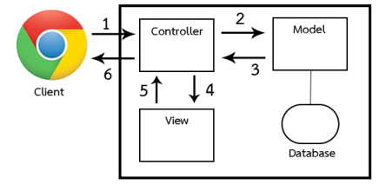

**ภาพที่ 2-2** แผนผังการแสดงการเปรียบเทียบหลักการทำงานของ (MVC) กับระบบ

2.5.4 เริ่มจากการทำงานเมื่อ Client ส่ง Request ไปที่ Web App ซึ่งจะถูกส่งต่อ Controller ทำการตรวจสอบข้อมูลที่มาให้ (Request Method, Request Parameters)

2.5.5 จากนั้น Controller จะเรียก Method ให้ทำงานเพื่อจัดการ Request

2.5.6 Model จะทำการคำนวณและติดต่อกับ Database เพื่อจัดการกับ Request นั้น แล้วส่งผลลัพธ์กลับไปที่ Controller สำหรับแสดงผลลัพธ์นั้น

**2.6 Web Server การจัดการแบบ Micro Service**

ความหมาย เป็นแนวคิดแนวใหม่ที่กำลังได้ความนิยมเพื่อแยกงานของ Server ออกเป็นส่วนย่อยของ Web server เพื่อทำให้เราสามารถใช้งาน Server เพื่อทำการจัดการเองได้อย่างสะดวก สำหรับผู้พัฒนา

การนำมาใช้งานในระบบ

การนำเอา Micro Server มาใช้งานในระบบเพื่อให้ง่ายต่อการพัฒนาดังนี้

2.6.1 ทำให้เรามีขอบเขตในการทำงาน หลายครั้งในการพัฒนาจำเป็นต้องออกแบบ Service เองเพื่อเป็นการกำหนดขอบเขตงานให้ Server เพื่อไม่ให้ทำงานนอกเหนือจากนั้นหากไม่ต้องการ ยกตัวอย่างเช่น การทำการเก็บข้อมูลหากระบบมีการนำเอา Micro Service มาใช้งานจะทำให้เราเห็น

ภาพรวมและ Server สามารถทำงานอยู่บน Process ของตัวเองได้เลยไม่ต้องการอย่างอื่นเพื่อช่วยทำงาน หากรวมกับการทำงานของ Node.js จะทำให้มีความเร็วและเสถียรเพิ่มมากยิ่งขึ้น

2.6.2 แต่ละ Micro Service นั้นทำงานแบบแยกกันชัดเจนโดยสามารถติดต่อสื่อสารกันผ่าน Interface ส่วนใหญ่จะทำงานอยู่บน HTTP Protocol เช่น Thrift RPC, Java RMI เป็นต้น

**2.7 Material Design**

ความหมายชอง Material Design เปรียบเสมือนการวางรากฐานโครงสร้างของวัตถุ ซึ่งวัตถุพื้นฐานของ Material Design คือ กระดาษและหมึกที่ลอกแบบมาจากสิ่งพิมพ์ของจริง ซึ่งทำให้ การออกแบบในระบบของ Material Design จึงเหมือนกระดาษขาวที่มีวัตถุหรือข้อความสามารถมาวางไว้ได้

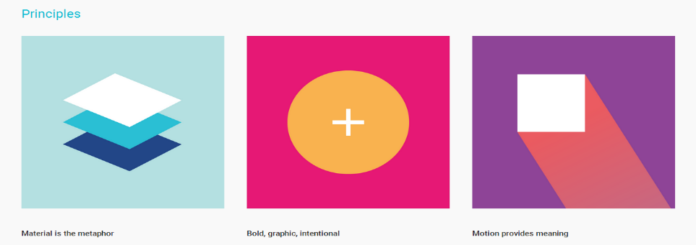

**ภาพที่ 2-3** ภาพแสดงการออกแบบลักษณะรูปแบบ Material Design

(ที่มา : <https://material.io/guidelines>, 2559)

หลักการออกแบบ (Design Principle) ของ Material Design ใช้หลักการเลียนแบบวัสดุ Material ในโลกความเป็นจริง เน้นการใช้พื้นผิว Surface และขอบ (Edge) ใช้แสงเงาภาพเคลื่อนไหวเหมือนกับแสงเงาการเคลื่อนไหวของวัตถุเชิงกายภาพ ซึ่งเป็นการออกแบบที่ตั้งใจนำเสนอ (Intentional) ใช้วิธีการนำเสนอแบบเดียวกับสิ่งพิมพ์กระดาษ เช่น ฟอนต์ ที่ว่าง สีสัน ภาพประกอบ

การนำมาใช้งานในระบบ

แนวคิดของ Material Design มองภาพของขอบและพื้นผิวเป็นสิ่งสำคัญจึงควรจะใช้ขอบเพื่อให้มนุษย์สามารถแยกแยะวัตถุได้โดยอัตโนมัติ ถึงแม้จอแสดงผลจะเป็น 2 มิติ แต่ Material Design มองว่าโลกแห่งความจริงมันเป็น 3 มิติ มีแสงเงาและการเคลื่อนไหวเพื่อสร้างการรับรู้ ฉะนั้นในภาษาดีไซน์นี้จึงมีความลึกของวัตถุด้วย วัตถุต้องไม่เนียนเรียบไปกับอันอื่น แต่ต้องถูกแสดงให้เห็นอย่างชัดเจนใช้สีที่ตัดกันไอคอนที่สื่อความหมายชัดเจน Animation และ Transition ต้องมีความลื่นไหลการเปลี่ยนจากหน้านึงไปอีกหน้านึงไม่ควรเปลี่ยนไปแบบกระทันหัน ควรใช้ Transition ค่อยเปลี่ยนไปอย่างเนียน ดังนั้นเราอาจนิยามให้มันเป็นหลักการหรือแนวทาง การออกแบบ UI น่าจะตรงกว่า การวางวัตถุต่างบนหน้าจอจึงมีแนวคิดของ "เลเยอร์" เข้ามา ตัวอย่างตามภาพข้างล่างคือ เลเยอร์ของระบบเช่น ภาพพื้นหลัง จะอยู่หลังสุด ทับด้วยเลเยอร์ของแอปพลิเคชัน และทับด้วยเลเยอร์ของระบบ ยกตัวอย่างเช่น ไดอะล็อกแจ้งเตือนอีกชั้นหนึ่ง

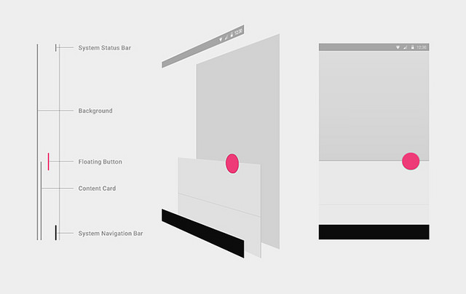

**ภาพที่ 2-4** ภาพแสดงการออกแบบลักษณะรูปแบบ Material Design

(ที่มา : <https://material.io/guidelines>, 2559)

Material Design ใช้ความเป็นเหตุเป็นผลใช้ตรรกะ Rational กับความเป็นธรรมชาติ Natural เพื่อให้ผู้ใช้งานไม่ต้องคำนึงถึงการใช้งานมากขึ้น เนื่องจากรูปแบบลักษณะรูปร่างเค้าโครงออกแบบมาสอดคล้องกับวิธีคิดของมนุษย์

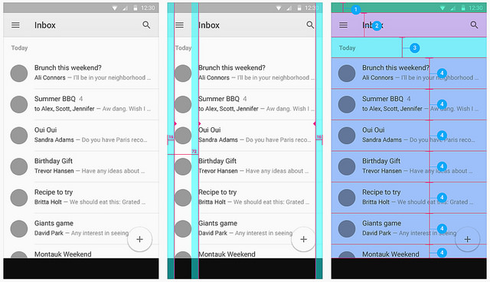

**ภาพที่ 2-5** ภาพแสดงการออกแบบลักษณะรูปแบบ Material Design

(ที่มา : <https://material.io/guidelines>, 2559)

ตัวอย่างสีทั้งหมดของ Material Design (ซ้าย) และสีที่ทีมกูเกิลคัดเลือกไปใช้งาน (ขวา)

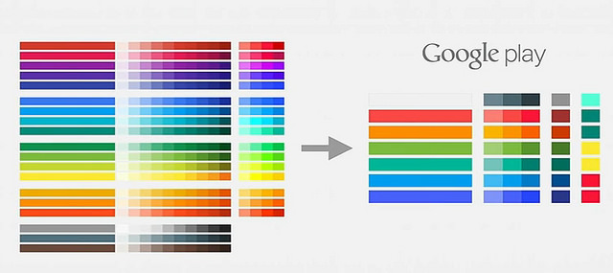

**ภาพที่ 2-6** ภาพแสดงตัวอย่างสีทั้งหมดของ Material Design

(ที่มา : <https://material.io/guidelines>, 2559)

สำหรับฟอนต์ที่ใช้ Roboto เพียงฟอนต์เดียวเพื่อความสม่ำเสมอ แต่เป็น Roboto ที่มีปรับปรุงใหม่ให้เหมาะกับการแสดงผลบนหน้าจอทุกแบบ

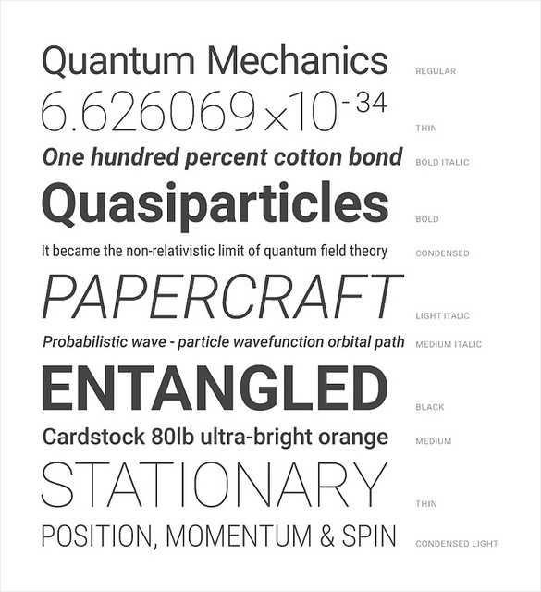

**ภาพที่ 2-7** ภาพแสดงตัวอย่างฟอนต์ทั้งหมดของ Material Design

(ที่มา : <https://material.io/guidelines>, 2559)

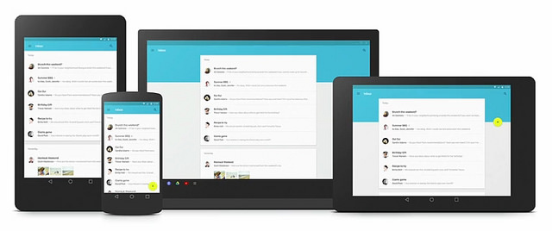

**ภาพที่ 2-8** ภาพแสดงตัวอย่างการออกแบบของกูเกิลตาม Material Design

(ที่มา : <https://material.io/guidelines>, 2559)

**2.8 มาตรฐานการเขียน Javascript**

ในการพัฒนาโปรแกรมด้วยภาษา Javascript มีการเขียนโครงสร้างภาษาที่มีมาตรฐานเดียวกันคือ Standard JS ในปัจจุบันโดย 2 ค่ายที่นิยมกันในปัจจุบันคือ Feross และ Airbnb ในการทำงานได้เลือกใช้ Feross เพราะมีรูปแบบที่ง่ายกว่า

รูปแบบของ Feross

* ในการย่อหน้าต้องใช้เว้นวรรค 2 ครั้ง
* ข้อความที่เป็น String ต้องใช้ Single Quotes
* ไม่มีการประกาศตัวแปรที่ไม่ได้ใช้งาน
* ไม่มีการขึ้นบรรทัดใหม่ด้วย (, [, `
* ต้องมีการเว้นวรรคหลังชื่อของฟังก์ชัน

การนำมาใช้งานในระบบ

ในการทำงานได้เลือกใช้รูปแบบ Feross ทำให้การพัฒนาหรือต่อยอดสะดวกและช่วยลดปัญหาการเกิดความผิดพลาดของโปรแกรม

**2.9 Cross-Origin Resource Sharing (CORS)**

Cross-Origin Resource Sharing เป็นเทคโนโลยีที่กำหนดขึ้นโดย W3C ที่จะทำให้ Web Page สามารถ Access ข้อมูลข้าม Domain ได้ ซึ่งปกติจะไม่สามารถทำได้เพราะผิดนโยบาย Same Origin Policy CORS เป็นกำหนดวิธีการสื่อสารระหว่าง Web Browser และ Web Server เพื่อที่จะสามารถอนุญาตให้ Access ข้อมูลข้าม Domain ได้อย่างปลอดภัย การติดตั้ง CORS ทางฝั่ง Server สำหรับในกรณีที่เป็น Simple Request ยกตัวอย่างเช่น HTTP Method มีค่าเท่ากับ HEAD, GET, POST และ Content-Type มีค่าเท่ากับ application/x-www-form-urlencoded, multipart/form-data, text-plain

https://lh3.googleusercontent.com/Z0fOZ3ch1lJ4zobZzWd-TeOfT06wNGWLQOyB5wNrja2fb-rxY0vQKe5TCOkBuSUzv7hTG-_FSKiyNp8gP4Own-LgLCFTnG3QiAmNtUdtpStGBw2ttl2sl40rmfUVbLXOBNSblD30

**ภาพที่ 2-9** ตัวอย่าง CORS

สำหรับการเพิ่ม HTTP Header ในลักษณะนี้ จะเป็นการอนุญาตให้สามารถ Access ข้อมูลที่ไม่ได้รับการตรวจสอบ ซึ่งต้องระวังเป็นพิเศษ เนื่องจากเป็นการเสี่ยงที่จะเกิดปัญหา XSS attracts จาก Website ที่ไม่หวังดี ทางที่ดี ควร Grant access เฉพาะเท่าที่จำเป็น ยกตัวอย่างเช่น

https://lh4.googleusercontent.com/VKc7kCNDy8FZ12jUuo2o3mmnH740CkwLIlLdbA3UOiwcPGEbel-GVSRnwpoiCfInsYoeV8cANorG6Di34jBbQPxfzBuNVhaaMWn1vKhihVUHPqfq9ulgfdWuv282NB4_dIaM1-uV

**ภาพที่ 2-10** ตัวอย่าง CORS

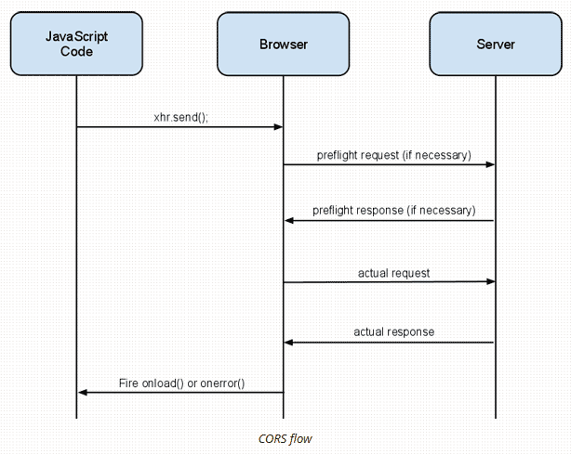

**ภาพที่ 2-11** ตัวอย่าง CORS Flow

จากการใช้เทคโนโลยี CORS ได้นั้น ต้องมีความร่วมมือเกิดขึ้นทั้งจากทั้งฝั่ง Server และทาง Browser ปัจจุบัน Browser ที่รองรับการใช้เทคโนโลยี CORS ได้แก่ Chrome 3+, Firefox 3.5

**2.10 Platform as a Service (PaaS)**

เป็นการให้บริการฮาร์ดแวร์ Operating Systems, Storage และ Network Capacity บน Internet ซึ่งเป็นรูปแบบการให้บริการโดยให้บริการ Server เสมือน virtualize servers PaaS เป็นผลที่เกิดขึ้นจากแนวคิดของ Saas โดย Paas มีข้อดีสำหรับ Developers อย่างเช่นการปรับเปลี่ยน System Features สามารถเปลี่ยนได้อย่างรวดเร็วและสามารถทำงานร่วมกันบน Software Development Projects เดียวกันได้ด้วย

การนำมาใช้งานในระบบ

ในการทำงานของระบบมีการใช้บริการ Cloud Server เพื่อฝากพื้นที่เก็บข้อมูล ทำให้ลดต้นทุนการทำงานและลดการเสียเวลาการติดตั้ง Server



**ภาพที่ 2-12** ภาพตัวอย่าง PaaS ที่กำลังใช้งานอยู่คือ Heroku

(ที่มา : https://www.heroku.com, 2559)

**2.11 Git Development Workflow**

ในปัจจุบันหลักของการพัฒนาคือการนำ Git มาใช้งานในส่วนของการทำงาน ซึ่งบ่งบอกถึง รูปแบบการสื่อสาร โดยการใช้ Git นั้นมีหลายรูปแบบ ซึ่งจำเป็นต้องตัดสินใจเลือกการทำงานว่าจะไปในทิศทางไหนเพื่อลดความซับซ้อนให้ได้มากที่สุดเพื่อทำให้การพัฒนาใช้งาน Git ได้อย่างเต็มความสามารถโดยรูปแบบการทำงานที่ดีจะทำให้การพัฒนามีประสิทธิภาพที่สูงขึ้น รูปแบบของการทำงานที่ได้รับความนิยมสูงคือ Git-Flow จึงต้องทำการตัดสินใจว่าจะเลือกใช้ Workflow แบบใด เพื่อให้เกิดประโยชน์สูงสุด

การนำมาใช้งานกับระบบ

2.11.1 Master Branch จะต้องพร้อม Deploy อยู่ตลอดเวลาระบบงานที่อยู่ใน Master Branch จะต้องสามารถ Deploy ได้เสมอ ดังนั้นผู้พัฒนาระบบจะต้องสามารถดึงข้อมูลจาก Master Branch ไปทำการ Build และ Deploy ได้ทันทีโดยที่ไม่มีข้อผิดพลาดที่เกิดขึ้นและเนื่องจาก Master Branch คือสิ่งที่แสดงสถานะปัจจุบันของข้อมูลที่อยู่บนระบบ

2.11.2 รูปแบบของการสร้าง Branch Develop เป็น Branch หลักสำหรับการพัฒนาดังนั้นถ้าใช้รูปแบบการทำงานแบบ Feature Branch แล้วนั้นทุก Feature Branch จะต้องถูกสร้างมาจาก Develop Branch เสมอเมื่อทำการพัฒนาบน Feature Branch เสร็จแล้วก็ต้องทำการลบ Feature Branch และรวมข้อมูลกลับไปยัง Develop Branch เสมอ

2.11.3 รูปแบบการตั้งชื่อ Branch ถ้ามีการสร้าง Branch ขึ้นมาและจำเป็นจะต้องมีรูปแบบการตั้งชื่อที่ดีเป็นชื่อที่อธิบายการทำงานหรือเป้าหมายได้อย่างชัดเจน

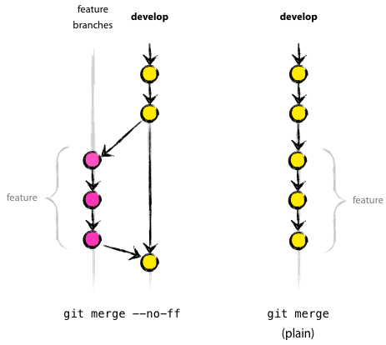

**ภาพที่ 2-13** ภาพตัวอย่างของการรวมข้อมูล

(ที่มา : https://betterexplained.com/articles/aha-moments-when-learning-git/, 2557)

**2.12 การทบทวนวรรณกรรมและงานวิจัยที่เกี่ยวข้อง**

การทบทวนวรรณกรรมและงานวิจัยที่เกี่ยวข้องในการพัฒนาระบบแจ้งเตือนข่าวสารของ FITM Messenger ครั้งนี้ต้องอาศัยความรู้ ความเข้าใจในเรื่องของระบบจัดการฐานข้อมูลตลอดจน กระบวนการพัฒนาระบบและเครื่องมือสำหรับใช้ในการพัฒนาระบบคือ ภาษา Javascript และระบบจัดการฐานข้อมูล รวมไปถึงงานวิจัยที่เกี่ยวข้อง ดังหัวข้อต่อไปนี้

CNN (Cable News Network) เป็นเครือข่ายโทรทัศน์เคเบิล ที่เสนอข่าวสารตลอด 24 ชั่วโมง ก่อตั้งโดย เท็ด เทอร์เนอร์ เริ่มต้นออกอากาศเมื่อวันอาทิตย์ที่ 1 มิถุนายน พ.ศ. 2523 ปัจจุบันบริหารงานโดยเทิร์นเนอร์บรอดแคสติงซิสเตม หน่วยงานในเครือไทม์วอร์เนอร์ ซึ่งสำนักงานใหญ่ที่เรียกว่า ศูนย์กลางซีเอ็นเอ็น (CNN Center) ตั้งอยู่ที่เมืองแอตแลนตา รัฐจอร์เจีย และมีห้องส่งอื่น ๆ อยู่ที่นครนิวยอร์ก และกรุงวอชิงตัน ดี.ซี. ซึ่งซีเอ็นเอ็นที่ออกอากาศในสหรัฐอเมริกา จะส่งสัญญาณไปยังประเทศแคนาดาเพียงแห่งเดียว ส่วนซีเอ็นเอ็นที่ออกอากาศอยู่ใน 212 ประเทศทั่วโลกนั้น เป็นอีกช่องหนึ่งที่เรียกว่า ซีเอ็นเอ็นนานาชาติ (CNN International) ทั้งนี้ซีเอ็นเอ็นเป็นสถานีโทรทัศน์ข่าว ที่มีผู้ชมมากเป็นอันดับต้น ๆ ของสหรัฐอเมริกาและทั่วโลก โดยมีคู่แข่งในประเทศที่สำคัญคือ ฟ็อกซ์นิวส์ และระดับนานาชาติคือ บีบีซี เวิลด์นิวส์

CNN Facebook Messenger Bot (2016) ได้พัฒนาระบบการส่งข้อมูลผ่านทาง Messenger โดยมีลักษณะดังนี้

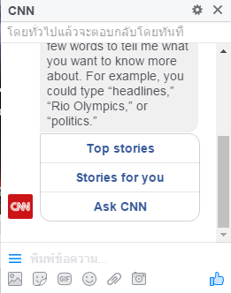

**ภาพที่ 2-14** ภาพตัวอย่างของ CNN Facebook Messenger Bot

จุดเด่นคือ การแจ้งเตือนข่าวสารไปยังผู้ใช้งานได้อย่างสะดวกและรวดเร็ว และมีการแจ้งเตือนข่าวสารในทันทีในกรณีที่มีข่าวด่วนและมีเมนูในการเลือกรับชมข่าวสารที่ได้จากการประชาสัมพันธ์ หากต้องการอ่านข่าวแบบใด สามารถเลือกอ่านได้ทันที

จากงานวิจัยข้างต้น FITM Messenger สามารถส่งข้อมูลข่าวสารได้รวดเร็วเช่นเดียวกับ CNN Facebook Messenger โดยมีจุดเด่นที่เพิ่มเข้ามาสำหรับ FITM Messenger คือการเลือกกลุ่มผู้ใช้งาน ทำให้สามารถประชาสัมพันธ์ข่าวสารไปยังกลุ่มผู้ใช้งานได้ตรงกลุ่มเป้าหมายที่ต้องการประชาสัมพันธ์

**2.13 Chart.js กราฟที่ใช้แสดงผล**

